Издание Воздвиженской средней школы № 9 № 61
Апанасенковского района





С Рождеством!

Что случилось в Вифлиеме?
Что за радостная весть?
Почему хвалу запели
Хоры ангелов с небес?
Мы все знаем, мы ответим
Очень быстро на вопрос:
Этой ночью на планете
Родился Иисус Христос.

Праздник Рождество Христово напоминает о милосердии и любви к ближнему. Иисус Христос родился на нашей земле, чтобы показать нам пример любви и заботы к нашим родным, друзьям и даже к незнакомым людям. Бог хочет, чтобы они были послушны своим родителям, учителям, чтобы они были милосердны к слабым, больным, любили и уважали друг друга.
Этот светлый праздник не обошел и нас стороной. 13 января в 4 «А» классе прошел классный час «Праздник Рождества- семейный праздник».На классном часе ребята познакомились с историей возникновения праздника Рождества. Узнали о том, как праздновали праздник в старину, как украшали рождественскую елку, о рождении младенца Христа, о пастухах, которым явился ангел, о волхвах, которые принесли младенцу дары- золото, ладан и смирну. Стихи о рождестве, песни о рождении Христа воодушевили детей, а еще, классный час был дополнен красочной выставкой ангелочков, где каждый ребенок внес частичку своей души. Огромную радость детям доставило изготовление рождественских ангелочков, которые будут оберегать их классную комнату.
Это ощущение радости, добра надолго останется в памяти у ребят.


Классный руководитель 4 «А» кл. Шрамко Е.В.

ШКОЛЬНЫЕ НОВОСТИ

18 января в селе Дивное, состоялся фестиваль-конкурс патриотической песни «Солдатский конверт – 2019», мероприятие, посвящённое 76-летию освобождения с. Дивного от немецко-фашистских захватчиков и 30-летию вывода ограниченного контингента советских войск из Афганистана.
В конкурсе приняли участие 30 исполнителей в возрасте от 10 до 35 лет. На суд конкурсного жюри было представлено тридцать творческих номеров. Со сцены звучали любимые всеми песни на гражданско-патриотическую тематику, популярные песни военных лет, современные песни о войне. Конкурсанты ярко продемонстрировали сочетание лучших традиций исполнительского мастерства и современный взгляд на песенную классику. От нашей школы в конкурсе принимали участие Мудракова Анастасия, ученица 10 класса, и Поиденчук Софья, ученица 7 класса. Настя стала лауреатом 1 степени и награждена грамотой и памятным сувениром, а Поиденчук Соне вручили благодарственное письмо.
Поздравляем!
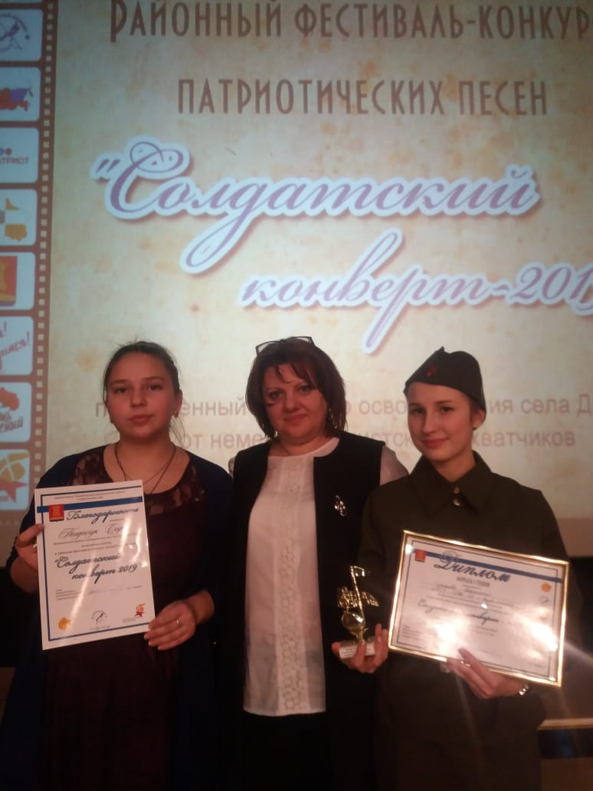

Поиденчук С., Воронкова Ю.В., Мудракова А.

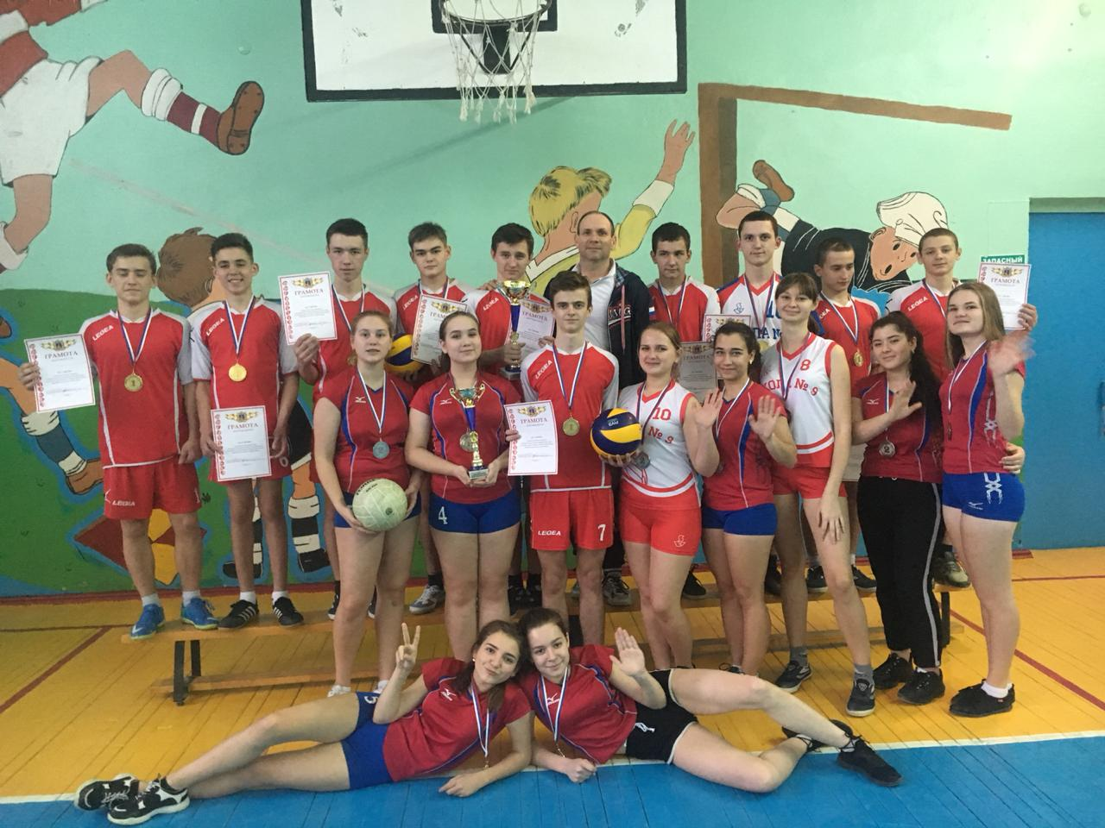

СОРЕВНОВАНИЯ ПО ВОЛЕЙБОЛУ
19 и 26 января, на базе нашей школы, состоялись зональные и районные соревнования по волейболу сборных команд юношей и девушек образовательных организаций Апанасенковского района.
В финальных районных соревнованиях приняли участие 6 команд из 5-ти школ (МКОУ СОШ №8 с.Маныческое, МКОУ СОШ №10 с.Вознесеновское, МКОУ СОШ №6 с. Дербетовка, МКОУ СОШ №12 с.Малая Джалга и МКОУ СОШ №9 с.Воздвиженское)
Волейбол — командный вид спорта, и результат участия в соревнованиях есть итог коллективных усилий всех членов команды без исключения.
Все волейболисты были подготовлены и мотивированы к соревновательной борьбе и настроены на победу.
В итоге, после многочасовых баталий и упорной борьбы, места распределились следующим образом:
команда девушек:
1 место – с.Маныческое
2 место – с.Воздвиженское
3 место – с.Вознесеновское
команда юношей:
1 место – с.Воздвиженское
2 место – с.Дербетовка
3 место – с.Малая Джалга
Все игры между командами подарили болельщикам массу положительных эмоций. Турнир получился очень захватывающим и зрелищным.
Школьная дума

ДНЮ СНЯТИЯ БЛОКАДЫ ЛЕНИНГРАДА ПОСВЯЩАЕТСЯ...

27 января - особая дата в истории нашей страны. 75 лет назад 27 января 1944 года была полностью снята блокада Ленинграда. С 22 по 29 января в школе прошли мероприятия, посвященные Дню снятия блокады Ленинграда.
28 января в школе прошла линейка, посвященная Дням Воинской славы – Дню освобождения села Дивного и 75- летию полного освобождения советскими войсками города Ленинграда от блокады немецко-фашистких войск. Под торжественный марш кадеты вынесли флаги: флаг России, Ставропольского края и Знамя Победы. Ребята казачьего кадетского класса рассказали о памятных датах января.
25 января 2019 года в 5классе прошел классный час "День снятия блокады Ленинграда". Классный руководитель рассказала о тех страшных днях в Ленинграде. Рассказ сопровождался показом презентации. Особенно детей затронул рассказ о маленькой девочке, о Тане Савичевой у которой погибла вся семья. Цель данного классного часа: воспитывать чувство гордости и уважения к прошлому своего народа.
24 января 2019 г. в 9 классах, классные руководители провели классный час, посвященный 75-летию снятия блокады Ленинграда. Данное мероприятие было направленно на воспитание у детей чувства сострадания, мужества, сплоченности. В ходе классного часа были прослушаны выступления учеников и показан короткометражный фильм о "Блокаде Ленинграда".
26 января 2019 года в 6 «А» - 6 «Б» классе состоялся классный час, «Ленинград- мы помним» посвящённый 75-ой годовщине со дня снятия блокады Ленинграда.
Обучающимся был продемонстрирован документальный фильм "Блокада Ленинграда. Голод. Дорога Жизни." Ребята остались под огромным впечатлением от увиденного, они от всего сердца сопереживали жителям блокадного Ленинграда и испытали огромную гордость за ленинградцев, сумевших пережить страшную блокаду несмотря ни на что.
28 января 1944 года была прорвана блокада Ленинграда. Именно этому событию и был посвящён классный час "Ты выстоял, великий Ленинград" в 2-4 классах.

В ходе мероприятия учитель рассказала о великом народном подвиге, душевном порыве, единстве и мужестве защитников города Ленинграда. Мероприятие сопровождалось электронной презентацией и прослушиванием песен военных лет. В заключение мероприятия минутой молчания дети почтили память погибших во время блокады и нарисовали рисунки.
25 января 2019г. в 10-11 классах был проведен урок мужества, посвященный Дню полного освобождения Ленинграда от блокады. Мероприятие сопровождалось показом презентации. Во время мероприятия обучающиеся познакомились с героическим сопротивлением наших войск под Ленинградом. Узнали о тяготах жизни в блокадном Ленинграде: голоде, холоде, периодических бомбардировках. Также ребятам были представлены фотографии тех лет, дневник Тани Савичевой. Был использован отрывок из поэмы «Таня».
29 января для ребят 7 и 8 класса прошел классный час «Героический подвиг Ленинграда в литературе». Учащиеся познакомились с произведениями Н. Ходзы «Дорога жизни», В. Воскобойникова «900 дней мужества», И. Миксона «Жила, была», из которых узнали о героизме и стойкости жителей Ленинграда, о строительстве спасительной «дороги жизни» через Ладожское озеро.
Проведенный урок, посвященный блокадной теме, оставил неизгладимое впечатление у обучающихся, позволил им задуматься о своей жизни, изучить, осмыслить и анализировать опыт поколений.
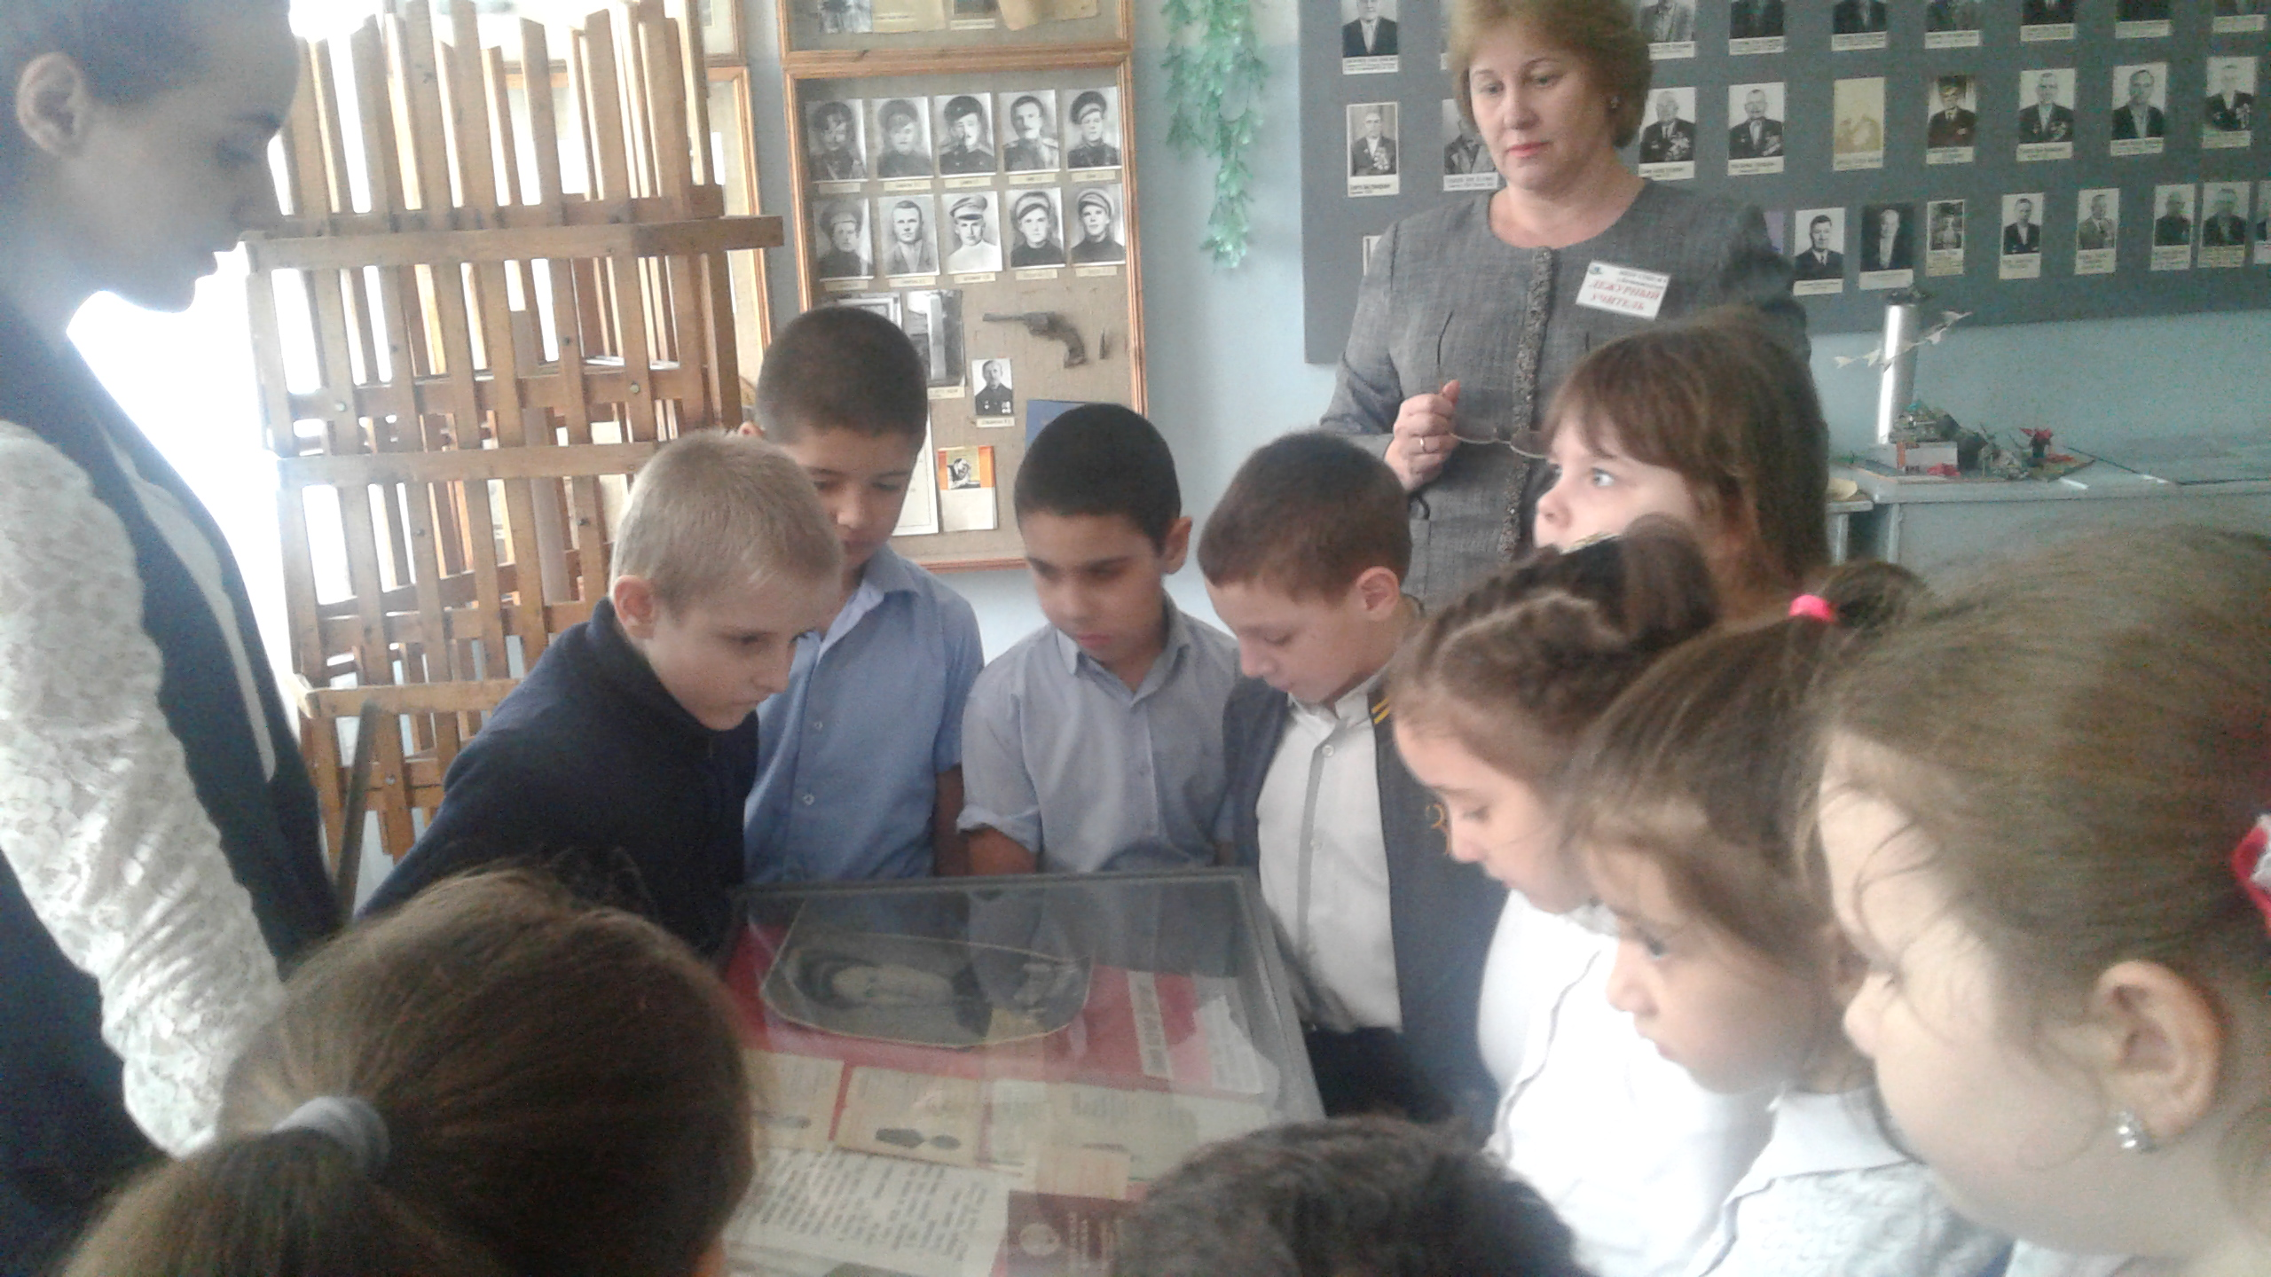

Экскурсия в школьный музей, 2 кл. и Попкова А.В.

Школьная дума

Освобождение Ставропольского края от немецко-фашистских захватчиков

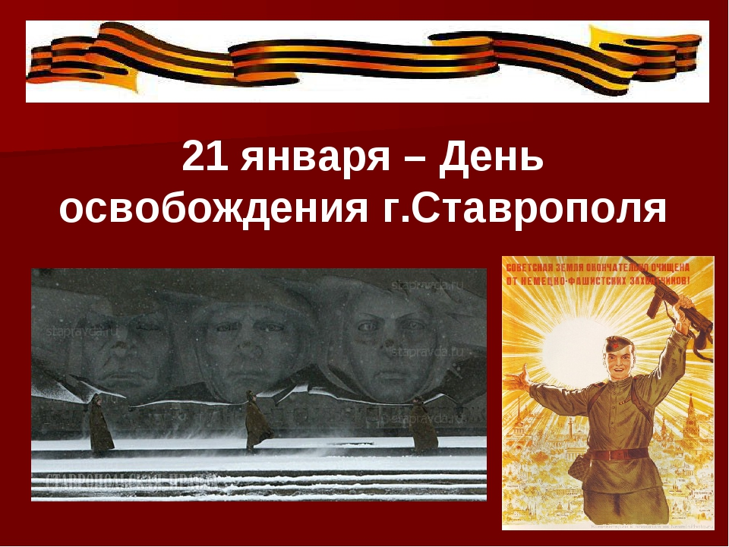

23 января 2019 г. волонтеры отряда «Кто, если не мы!» провели линейку, посвященную освобождению Ставропольского края от немецко-фашистских захватчиков в годы ВОВ.
21 января 1943 года город Ставрополь был освобожден от немецко-фашистской оккупации. Прошло 76 лет. Хоть время и уносит нас всё дальше и дальше от событий Великой Отечественной войны, мы помним тех, кто жертвовал собой, своей жизнью за свободу нашей Родины.
Это великий день для нашего города, день, подаривший нам свободу, день, научивший нас мужеству, отваге, сплоченности.
22 июня 1941 года памятно всему нашему народу – это один из самых трагических дней в истории нашей страны.
Мирная жизнь нашего народа была нарушена вероломным нападением фашистской Германии. И чтобы не оказаться в фашистском рабстве, ради спасения Родины народ вступил в смертельный бой с жестоким, коварным и беспощадным врагом.
Вся страна превратилась в огромный боевой лагерь.
Уходили на священную войну наши деды и прадеды, уходили мальчишки и девчонки сороковых годов. Уходили наши сверстники.
22 июня 1941 года, когда фашистская Германия развязала войну против Советского Союза, началась новая страница истории Ворошиловска, так с августа 1936 года по 12 января 1943 года именовался Ставрополь.

План захвата Кавказа, под кодовым названием «Эдельвейс» был утвержден Гитлером 23 июня 1942 года, а 3 августа в город Ставрополь вошли немецкие войска, карательные отряды начали проводить зачистку города.
Согласно планам гитлеровцев, Ставрополь должен был стать курортом для немцев. Тяжело было всему народу. Гитлеровцы разрушали и сжигали всё на своём пути. Они совершали неслыханные зверства. Но плечом к плечу встали на защиту Родины вместе с её армией советские люди: народное ополчение, мужественные партизаны, бесстрашные подпольщики.
Всего за время оккупации в крае погибли около 30 тысяч наших земляков.
На Ставрополье оккупационный режим просуществовал чуть более пяти месяцев – с августа 1942 по 21 января 1943 года.

Чтоб снова
На земной планете
Не повторилось той зимы,
Нам нужно,
Чтобы наши дети
Об этом помнили,
Как мы!
Я не напрасно беспокоюсь,
Чтоб не забылась та война:
Ведь это память – наша совесть,
Она как сила нам нужна…
Ю. Воронов
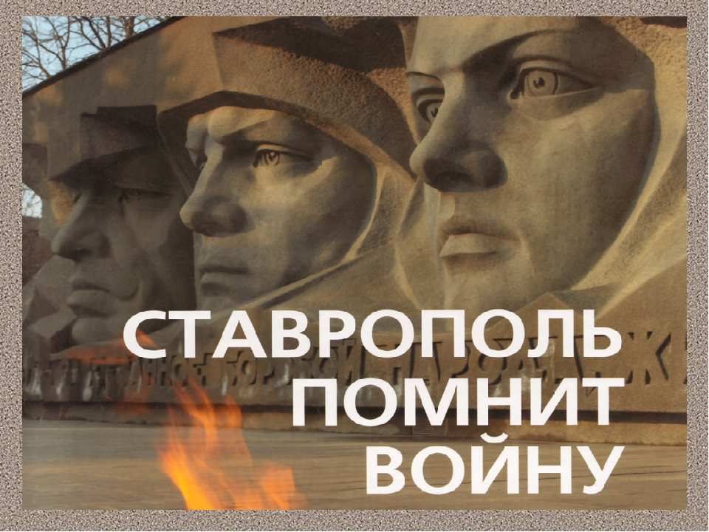

Старшая вожатая Скорнякова Е.Н.

ШКОЛЬНЫЕ НОВОСТИ

ТАТЬЯНИН ДЕНЬ – ОСОБЫЙ ПРАЗДНИК!
Есть в морозном январе день, окрашенный радостным, каким-то весенним настроением. Это 25 января – Татьянин день, День всех студентов. Это праздник не только студентов, но и девушек, женщин, которых родители нарекли этим красивым именем.
Исторически так сложилось, что как раз в тот самый Татьянин день, в далеком 1755 году, императрица Елизавета Петровна подписала указ «Об учреждении Московского университета» и 12 (25) января стало официальным университетским днем (в те времена он именовался «днем основания Московского университета»). Именно с тех пор святая Татиана считается покровительницей всех студентов.
В канун праздника, волонтеры отряда «Кто, если не мы!» подготовили для Танечек нашей школы сюрприз – плакат-поздравление!
Кстати, по православному календарю в течение года именины Татьяны (Татианы) празднуют не только 25 января, но и 14 марта, 3 апреля, 17 мая, 18 августа. Девочки, рожденные близ указанных дат, имеют право считать одну из святых Татьян своим Ангелом-хранителем.
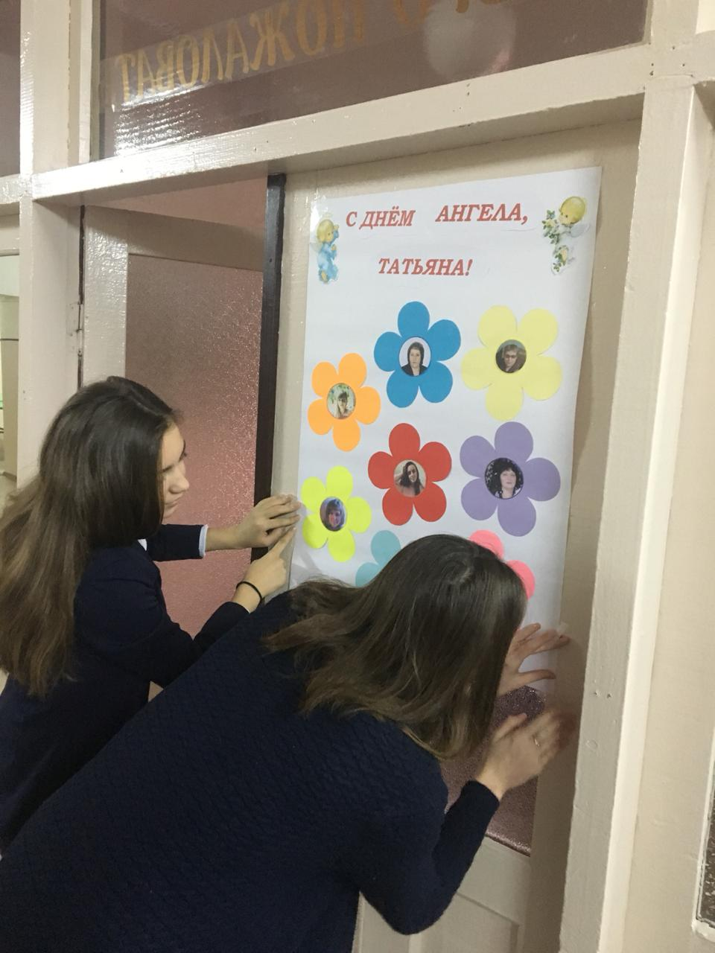

Ст. вожатая Скорнякова Е.Н.

НАШ ПРИЗЁР!
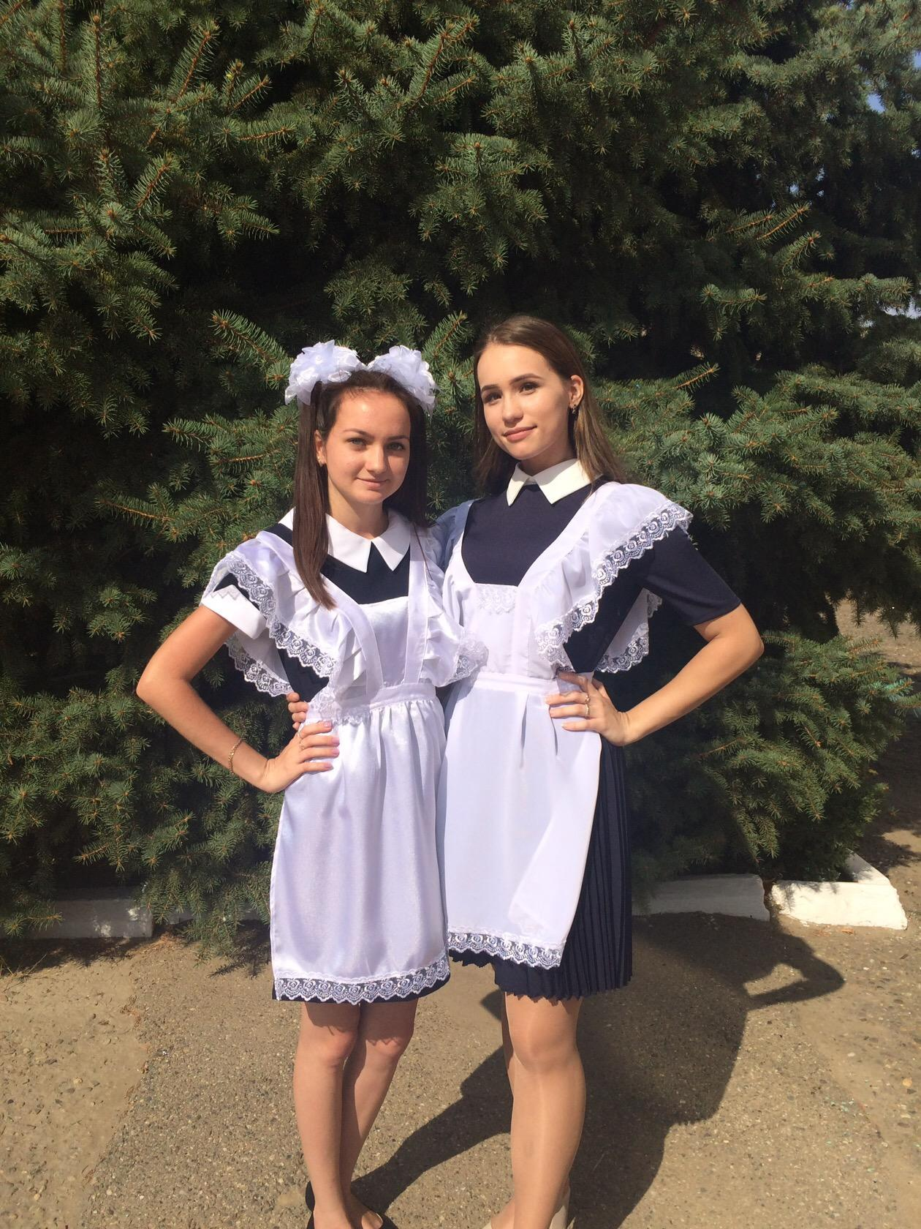
Ученица 11 класса Романенко Дарья стала призёром регионального этапа Всероссийской олимпиады школьников по французскому языку. Мы от всей души поздравляем Дашу и желаем ей успеха!

Школьная Дума

Всем! Всем! Всем!
Мы рады сообщить, что открыт наш YouTube канал! На канале мы будем рассказывать о том, как живет наша школа. Подписывайтесь на наш канал «Могучая девятка» и будьте в курсе наших новостей.

ПОЗДРАВЛЯЕМ!

От всей души поздравляем всех учителей, учащихся и их родителей с Рождеством !


А также поздравляем с Днем рождения учителей и работников школы! Желаем вам крепкого здоровья, успехов в вашей деятельности и долгих лет жизни!

Лебедева Н.А.

Фисенко Ю.В.

Селезнева Н.С.

Никиташенко Г.А.

Петросян Г.Г.

Поздравляем всех учащихся школы, рожденных в сентябре:

Сидоренко Ольгу (6 «А»)
Сидорова Семена (9«А»)
Каранаеву Сугат (9«А»)
Багадзиева Ухсара (9 «Б»)
Лебедева Максима (9 «Б»)
Запорожец Сергея (10)


Пусть все мечты исполнятся,
Пусть все желанья сбудутся,
Пусть радости запомнятся,
А горести забудутся.
Здоровье будет крепкое,
В делах всегда согласие,
Любовь навеки верная —
Без ссор и разногласия.
Зарплата только вовремя,
Стабильная, высокая.
Работа будет легкая
И не совсем далекая.
Пусть жизнь Вам дарит самые
Прекрасные мгновения.
Желаем только радости
И счастья, с днем рождения!

Над выпуском работали:
Учащиеся 11, 9 А, 5 классов, Школьная Дума, Руководитель: Романенко Наталья Николаевна
Адрес редакции:
356712, с. Воздвиженское, ул. Комсомольская,79
Тел. 8-(865 55 ) 68 2 76
E-mail: school9ap@yandex.ru

